## 

## TISKOVÁ ZPRÁVA 17. prosince 2021

**Zájem o fotovoltaiku stále roste, důvodem je vysoká cena elektřiny i klimatické cíle**

**Energetický trh v posledních týdnech zasáhlo dramatické zvyšování cen elektřiny. Faktorů je hned několik – stále vyšší náklady na vstupy potřebné pro výrobu elektřiny, neustále dražší emisní povolenky za vypouštěný CO2 do ovzduší a následky pandemie Covid-19, kdy se po uvolnění restrikcí rozjely ekonomiky i výroba a tím pádem se zvedla poptávka po elektřině. Vliv má také zvýšení ceny elektřiny v Německu, kterou způsobilo uzavření jaderných a uhelných elektráren. Lidé tedy stále častěji řeší možná východiska z této situace. Podle ředitele Bidli technologie proto stoupá zájem o fotovoltaické elektrárny, které dokážou část nákladů pokrýt. K jejich oblibě přispívá rovněž snaha lidí o větší šetrnost k životnímu prostředí – tu podporují i instituce v čele s Evropskou komisí. Její nejznámější iniciativou se stal tzv. Green Deal s balíčkem Fit for 55. Navíc teď oznámila svůj nový návrh, aby se budovy do roku 2040 přestaly vytápět plynem a dalšími fosilními palivy. Využívání a podpora obnovitelných zdrojů, mezi něž patří i fotovoltaické elektrárny, tak nadále poroste.**

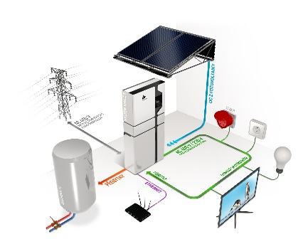Fotovoltaické panely se nyní stále častěji objevují na střechách českých rodinných domů. Tím, že se jedná o bezemisní a velmi snadno recyklovatelný systém, nepředstavuje ekologickou zátěž. Jejich majitelé zároveň oceňují spolehlivost a vysokou účinnost. V našich klimatických podmínkách se totiž řeší především to, jak co nejefektivněji vytápět rodinný dům v zimě a po celý rok ohřívat teplou užitkovou vodu *–* právě k tomuto může fotovoltaický systém významně napomoci. *„Za ideální považuji kombinaci fotovoltaiky s tepelným čerpadlem, které představuje efektivní zdroj energie, jelikož vygeneruje z 1 kW dodané elektřiny cca 3-5 kW tepla (podle typu a kvality čerpadla). A je jedno, v jaké podobě se používá, tedy zdali topí do topné vody pro podlahové vytápění nebo do teplovzdušného vytápění domácnosti,“* popisuje ředitel Bidli technologie Karel Knetl.

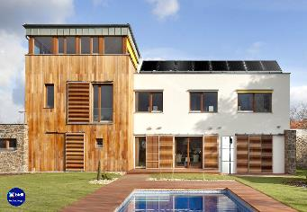Fotovoltaika zároveň dokáže reálně ušetřit 30 až 50 % nákladů za elektřinu. *„Záleží i na tom, jak si rodina na tento způsob zvykne. Zdali například využívá odložené starty spotřebičů, tedy zapíná myčku nebo pračku v době, kdy je vyrobené elektřiny dostatek,“* radí ředitel Bidli technologie. Úspora se nejvíc projeví v období od jara do podzimu, kdy solární panely produkují největší množství energie. V létě se tak obyvatelé domu nemusí zdráhat používat klimatizaci a zpříjemnit si domácí pohodu.

**Výhodnější dotace hrají zájemcům do karet**

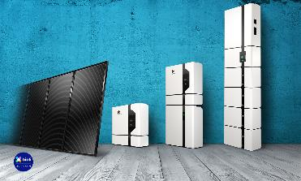Letos v říjnu 2021 navíc začaly platit nové podmínky pro dotace od Státního fondu životního prostředí z titulu Nová zelená úsporám, které vydrží do roku 2025. Šlo především o změnu maximální výše dotace na fotovoltaické elektrárny – nyní činí 205 tis. Kč. Pro severočeský, karlovarský a moravskoslezský region je navýšena až na 225 tis. Kč. *„Za poslední dva měsíce tak pozorujeme značně zvýšený zájem o fotovoltaické elektrárny. Oproti předchozím rokům se letošní počet realizací zdvojnásobil. A ještě větší nárůst předpokládáme v příštím roce,“* říká Karel Knetl a dále vysvětluje: *„Těch příčin je víc než jen skokové zdražení energií. Čím dál častěji to bývá kombinace několika faktorů – trendů, vlastních potřeb a míry soběstačnosti. Dnešním generacím zakládajícím rodinu více záleží na životním prostředí a nízkoenergetickém bydlení, takže jsou zvyklí preferovat ,zelená řešení‘. Projevuje se také potřeba vyšší míry vlastní soběstačnosti, tzn. být nezávislý na okolních vlivech a mít tak pod kontrolou i zdroj energie.“*

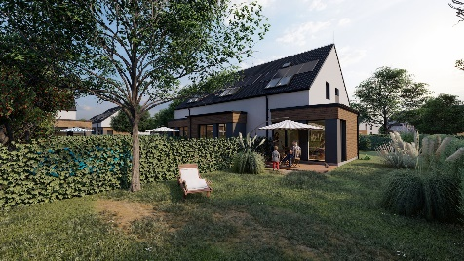Díky navýšeným dotacím se navíc zkrátila návratnost na 5-10 let. *„Jsem přesvědčen, že za pár let bude fotovoltaický panel dosahovat podstatně vyšší efektivity, dnes se pohybuje na cca 20 %. Přiblíží-li se však jeho efektivita k úrovni 50 %, domácnosti to posune k ještě větší míře soběstačnosti a k významnému snížení provozních nákladů,“* predikuje odborník ze společnosti [Bidli technologie](https://www.bidli.cz/fotovoltaiky/).

*Projekt Bidli v Rodově*

**Energie doma i na cestách**

Cena vlastní fotovoltaické elektrárny se pohybuje od 150 do 350 tis. Kč. „*U té nejvyšší cenové hranice hovoříme o ročním výkonu kolem 10 MWh vygenerované elektřiny za rok s ukládáním do poměrně výkonné baterie 16,4 kWh,“* tvrdí Karel Knetl a dodává: *„V Bidli technologie jsme samozřejmě plně připraveni pomoct s tím správným výběrem. Vždy se ptáme na spotřebu rodinného domu a podle toho pak navrhujeme výkon fotovoltaiky na střeše i akumulaci do baterií, využití přebytků elektřiny pro ohřev vody nebo třeba v elektromobilech.“*

Právě osobní automobily v rámci nové divize [Bidli auto](https://www.bidli.cz/auta/) nyní obohatily nabídku společnosti. *„Prodávat elektromobily byl náš cíl již delší dobu, jelikož přesně zapadají do koncepce ,[bydlení se vším všudy](https://www.bidli.cz/)‘. V rámci komplexních služeb nabízíme synergický produkt obsahující fotovoltaiku, elektromobil a nabíječku. Tento tzv. bundle je vhodný pro všechny, kteří žijí v rodinném domě a mohou nabíjet na vlastním pozemku. Jde o propojení elektromobilu a solární elektrárny generující energii skrze wallbox, jenž nabíjí elektromobil rychleji než zdroj z klasické zásuvky,“* shrnuje ředitel Bidli technologie Karel Knetl.V budoucnu bude také možné převádět přebytečnou elektřinu přes wallbox z elektromobilu do fotovoltaické elektrárny, která ji následně distribuuje do domácnosti, a naopak. Baterie z elektromobilu by tak měla fungovat jako jakýsi záložní energetický zdroj domácnosti.

[***BIDLI holding***](https://www.bidli.cz/)***, a.s.,*** *je největším komplexním projektem pro bydlení v České republice. Společnost jako jediná na trhu řeší kompletní škálu služeb – realitní činnost, hypoteční poradenství, rezidenční development, družstevní bydlení, pojištění, dodávku energií a fotovoltaických elektráren, výrobu dřevostaveb a nábytku i designové řešení interiéru. Klientovi je tak schopna zajistit nové bydlení i vše, co k němu potřebuje.*

***Další informace:***

**Crest Communications**

Marcela Kukaňová, tel.: +420 731 613 618, [marcela.kukanova@crestcom.cz](mailto:marcela.kukanova@crestcom.cz)

Michaela Muczková, tel.: +420 778 543 041, [michaela.muczkova@crestcom.cz](mailto:michaela.muczkova@crestcom.cz)

[**www.crestcom.cz**](http://www.crestcom.cz)**;** [**www.bidli.cz**](http://www.bidli.cz)